COLÉGIO PEDRO II - UERJ – 2012
(Professor Walter Tadeu – www.professorwaltertadeu.mat.br)

ESPECÍFICA DE MATEMÁTICA – PARTE 1 - GABARITO

1) Terno pitagórico é a denominação para os três números inteiros que representam as medidas, com a mesma unidade, dos três lados de um triângulo retângulo. Um terno pitagórico pode ser gerado da seguinte forma:
- escolhem-se dois números pares consecutivos ou dois números ímpares consecutivos;
- calcula-se a soma de seus inversos, obtendo-se uma fração cujos numerador e denominador representam as medidas dos catetos de um triângulo retângulo;
- calcula-se a hipotenusa.
A) Utilizando o procedimento descrito, calcule as medidas dos três lados de um triângulo retângulo, considerando os números pares 4 e 6.
Solução. Seguindo as orientações, temos: $\begin{aligned}\frac{1}{4}+\frac{1}{6}=\frac{3+2}{\text{12}}=\frac{5}{\text{12}}→\begin{aligned}\left\{1º\text{cateto}=5 | \right.\end{aligned} \\ \end{aligned}$.
Logo, o triângulo terá medidas 5, 12 e 13.

B) Considere x um número inteiro maior do que 1, e que (x - 1) e (x + 1) representam dois pares ou dois ímpares consecutivos. Demonstre que esses dois números geram um terno pitagórico.
Solução. Os números geram um terno pitagórico se a expressão da hipotenusa for um quadrado perfeito.

$\begin{aligned}\frac{1}{x+1}+\frac{1}{x−1}=\frac{(x−1)+(x+1)}{x^{2}−1}=\frac{2x}{x^{2}−1}→\begin{aligned}\left\{1º\text{cateto}=2x | \right.\end{aligned} \\ \end{aligned}$.

O valor entre o módulo é sempre positivo. O terno pitagórico será 2x, (x² – 1) e (x² + 1).

2) Um campeonato de futebol será disputado por 20 times, dos quais quatro são do Rio de Janeiro, nas condições abaixo:
I - cada time jogará uma única vez com cada um dos outros;
II - todos farão apenas um jogo por semana;
III - os jogos serão sorteados aleatoriamente.
Calcule:
A) o menor número de semanas que devem ser usadas para realizar todos os jogos do campeonato;
Solução. Cada um dos 20 times jogará com os demais. Isto é, com os 19 restantes. Como o jogo A x B é o mesmo de B x A, o total de jogos será: $\frac{(\text{20})\text{.}(\text{19})}{2}=\frac{\text{380}}{2}=\text{190}$.
O menor número de semanas usadas será quando houver o maior número de jogos por semana. Logo quando todos jogarem. Significa 10 jogos por semana. Logo serão utilizadas $\frac{\text{190}}{\text{10}}=\text{19}$ semanas.

B) a probabilidade de o primeiro jogo sorteado ser composto por duas equipes cariocas.

Solução1. Formas de escolher duas equipes dentre as 20: $C_{\text{20}}^{2}=\frac{\text{20}!}{2!\text{18}!}=\frac{\text{20}\text{.}\text{19}\text{.}\text{18}!}{2!\text{18}!}=(\text{10})(\text{90})=\text{190}$.

Formas de escolher duas equipes cariocas dentre as 4: $C_{4}^{2}=\frac{4!}{2!2!}=\frac{4\text{.}3\text{.}2!}{2!2!}=6$.

Logo, $P(\text{Carioca}∩\text{carioca})=\frac{6}{\text{190}}=\frac{3}{\text{95}}$.

Solução2. Probabilidade de escolher o 1º time carioca dentre 20: $P(1º\text{Carioca})=\frac{4}{\text{20}}$.

Probabilidade de escolher o 2º time carioca dentre 19: $P(2º\text{Carioca})=\frac{3}{\text{19}}$.

Logo, $P(\text{Carioca}∩\text{carioca})=\frac{4}{\text{20}}\text{.}\frac{3}{\text{19}}=\frac{\text{12}}{\text{380}}=\frac{6}{\text{190}}=\frac{3}{\text{95}}$.
3) O retângulo de ouro é utilizado em Arquitetura desde a Grécia Antiga. A razão entre as medidas do maior e do menor lado desse retângulo é o número de ouro, representado por Φ.
A) Sabendo que Φ é uma das raízes da equação x² = x + 1, calcule o valor de Φ.
Solução. O valor de Φ será a raiz positiva da equação x² – x – 1 = 0, já que representa a razão de duas medidas.

$x=\frac{−(−1)±\sqrt{(−1)^{2}−4(1)(−1)}}{2(1)}=\frac{1±\sqrt{1+4}}{2}=\frac{1±\sqrt{5}}{2}⇒φ=\frac{1+\sqrt{5}}{2}→\text{positivo}$.

B) Observe as implicações abaixo.
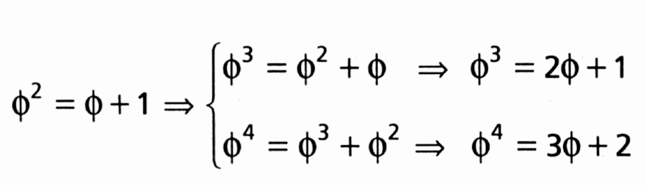

Determine todas as raízes complexas da equação x⁴ = 3x + 2.
Solução. De acordo com as implicações Φ é uma das raízes de x⁴ – 3x – 2 = 0. Logo, o conjugado de Φ também será. Isto significa que conhecemos duas raízes de x⁴ – 3x – 2 = 0. As outras duas podem ser encontradas por dois métodos:

Método 1: Utilizando as Relações de Girard, temos:

$\begin{aligned}i)\begin{aligned}\left\{\text{Soma}:\left(\frac{1+\sqrt{5}}{2}+\frac{1−\sqrt{5}}{2}+r_{3}+r_{4}\right)=1+r_{3}+r_{4} | \right.\end{aligned} \\ \end{aligned}$.

Método 2: Utilizando a decomposição das raízes, temos:

$\begin{aligned}x^{4}−3x−2=\left(x−\frac{1+\sqrt{5}}{2}\right)\left(x−\frac{1−\sqrt{5}}{2}\right)\text{.}\left(x−r_{3}\right)\text{.}\left(x−r_{4}\right)⇒x^{4}−3x−2=\left(x−\frac{1}{2}−\frac{\sqrt{5}}{2}\right)\left(x−\frac{1}{2}+\frac{\sqrt{5}}{2}\right)\text{.}\left(x−r_{3}\right)\text{.}\left(x−r_{4}\right)⇒ \\ ⇒x^{4}−3x−2=\left(x^{2}−\frac{1}{2}x+\frac{\sqrt{5}}{2}x−\frac{1}{2}x+\frac{1}{4}−\frac{\sqrt{5}}{4}−\frac{\sqrt{5}}{2}x+\frac{\sqrt{5}}{4}−\frac{5}{4}\right)\text{.}\left(x−r_{3}\right)\text{.}\left(x−r_{4}\right)⇒ \\ x^{4}−3x−2=\left(x^{2}−x−1\right)\text{.}\left(x−r_{3}\right)\text{.}\left(x−r_{4}\right)⇒\left(x−r_{3}\right)\text{.}\left(x−r_{4}\right)=\frac{x^{4}−3x−2}{\left(x^{2}−x−1\right)}\end{aligned}$.

Efetuando a divisão e encontrando as raízes do quociente, temos:
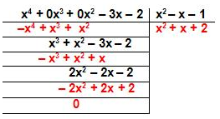
$\begin{aligned}x^{2}+x+2=0⇒x=\frac{−(−1)±\sqrt{(−1)^{2}−4(−1)(−2)}}{2(−1)}=\frac{1±\sqrt{−7}}{−2}⇒ \\ \begin{aligned}\left\{r_{3}=\frac{−1+i\sqrt{7}}{2} | \right.\end{aligned} \\ \end{aligned}$.

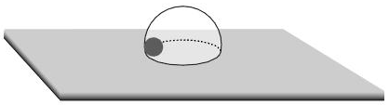
4) Uma cuba de superfície semi-esférica, com diâmetro de 8 cm, está fixada sobre uma mesa plana. Uma bola de gude de forma esférica, com raio igual a 1 cm, encontra-se sob essa cuba. Desprezando a espessura do material usado para fabricar a cuba, determine:
A) a maior área, em cm², pela qual a bola de gude poderá se deslocar na superfície da mesa;
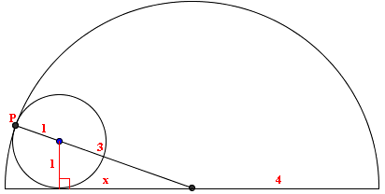
Solução. Observando a projeção da figura temos que o ponto de tangência P, o centro da bola de gude e o centro da esfera estão alinhados, pois a reta tangente passando por esse ponto é única. A área por onde rolará a bola será a limitada pela circunferência de raio igual a x. Calculando, temos:

$\begin{aligned}3^{2}=1^{2}+x^{2}⇒x^{2=}=9−1⇒x=\sqrt{8}=2\sqrt{2}\text{cm} \\ \text{Área}:π\text{.}x^{2}=8π{\text{cm}}^{2}\end{aligned}$.

B) o volume, em cm³, da maior esfera que poderia ser colocada embaixo dessa cuba.
Solução. A maior esfera teria que ter como diâmetro o raio dessa semi-esfera. Logo teria raio 2cm. O volume seria: $V=\frac{4π(2)^{3}}{3}=\frac{\text{32}π}{3}{\text{cm}}^{3}$.

5) Em uma cidade, a população que vive nos subúrbios é dez vezes a que vive nas favelas. A primeira, porém, cresce 2% ao ano, enquanto a segunda cresce 15% ao ano. Admita que essas taxas de crescimento permaneçam constantes nos próximos anos.
A) Se a população que vive nas favelas e nos subúrbios hoje é igual a 12,1 milhões de habitantes, calcule o número de habitantes das favelas daqui a um ano.
Solução. Considere 10N e N as populações que vivem nos subúrbios e nas favelas, respectivamente. Temos: $\begin{aligned}\text{10}N+N=\text{12},1×{\text{10}}^{6}⇒\text{11}N=\text{121}×{\text{10}}^{5}⇒N=\frac{\text{121}×{\text{10}}^{5}}{\text{11}}⇒\begin{aligned}\left\{\text{Favelas}:\text{11}×{\text{10}}^{5} | \right.\end{aligned} \\ \end{aligned}$.

B) Essas duas populações serão iguais após um determinado tempo t, medido em anos. Se $t=\frac{1}{\text{log}x}$, determine o valor de x.
Solução. Igualando as quantidades após t anos, levando em conta os crescimento indicado em cada população, temos: $\begin{aligned}\text{Após} t \text{anos}\begin{aligned}\left\{\text{Favelas}:\left(\text{11}×{\text{10}}^{5}\right)\text{.}{\left(1,\text{15}\right)}^{t} | \right.\end{aligned} \\ \end{aligned}$.

Comparando com o valor informado, temos: $t=\frac{1}{\text{log}x}=\frac{1}{\text{log}\frac{1,\text{15}}{1,\text{02}}}⇒x=\frac{1,\text{15}}{1,\text{02}}≃1,\text{127}$.

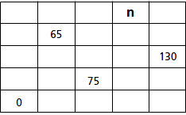
6) A figura apresenta 25 retângulos. Observe que quatro desses retângulos contêm números e um deles, a letra n. Podem ser escritos, em todos os outros retângulos, números inteiros positivos, de modo que, em cada linha e em cada coluna, sejam formadas progressões aritméticas de cinco termos.
Calcule:
A) a soma dos elementos da quarta linha da figura;

Solução. O termo central é a média aritmética dos elementos eqüidistantes. Temos: $\begin{aligned}\left\{\text{Soma}:\frac{(a_{1}+a_{5})\text{.}5}{2} | \right.\end{aligned}$.

B) o número que deve ser escrito no lugar de n.
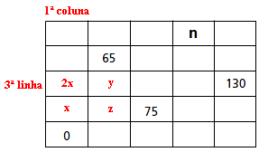
Solução. A 1ª coluna apresenta o elemento 0. Considerando que ele seja o primeiro elemento da PA da coluna, observamos que se o 2º elemento for x, o terceiro será 2x. A justificativa é que o elemento central é a média aritmética dos eqüidistantes: $0,a_{1},a_{2}⇒a_{1}=\frac{0+a_{2}}{2}⇒a_{2}=2a_{1}$. Considerando ainda y e z os vizinhos da 2ª coluna, respectivamente, a 2x e x, e que a razão da PA da 3ª linha é r temos:

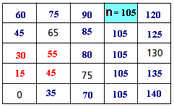
$\begin{aligned}i) \begin{aligned}\left\{\text{130}=2x+4r | \right.\end{aligned} \\ \end{aligned}$.

Completando a tabela, encontramos n = 105.

7) João desenhou um mapa do quintal de sua casa, onde enterrou um cofre. Para isso, usou um sistema de coordenadas retangulares, colocando a origem O na base de uma mangueira, e os eixos OX e OY com sentidos oeste-leste e sul-norte, respectivamente. Cada ponto (x, y), nesse sistema, é a representação de um número complexo z = x + iy, x є IR, y є IR e i² = −1. Para indicar a posição (x₁, y₁) e a distância d do cofre à origem, João escreveu a seguinte observação no canto do mapa: $x_{1}+{\text{iy}}_{1}=(1+i)^{9}$
Calcule:
A) as coordenadas (x₁, y₁);
Solução. Calculando a potência indicada, temos:

$\begin{aligned}\left\{(1+i)^{2}=1+2i+i^{2}=1+2i−1=2i | \right.\end{aligned}$.

B) o valor de d.
Solução. A distância de (16, 16) à origem (0,0) vale: $d=\sqrt{(\text{16}−0)^{2}+(\text{16}−0)^{2}}=\sqrt{2\text{.}\left({\text{16}}^{2}\right)}=\text{16}\sqrt{2}$.

8) Alguns cálculos matemáticos ficam mais simples quando usamos identidades, tais como:

a² – b² = (a + b)(a – b) a² + 2ab + b² = (a + b)² a³ + b³ = (a + b) (a² – ab + b²)

Considerando essas identidades, calcule os valores numéricos racionais mais simples da expressão:

E = cos⁶ 15º + sen⁶ 15º.

Solução. Escrevendo E como a 3ª identidade, temos:

$\begin{aligned}{\text{cos}}^{6}\text{15}º+{\text{sen}}^{6}\text{15}={\left({\text{cos}}^{2}\text{15}º\right)}^{3}+{\left({\text{sen}}^{2}\text{15}º\right)}^{3}=\left({\text{cos}}^{2}\text{15}º+{\text{sen}}^{2}\text{15}º\right)\left({\text{cos}}^{4}\text{15}º−{\text{cos}}^{2}\text{15}º\text{.}{\text{sen}}^{2}\text{15}º+{\text{sen}}^{4}\text{15}º\right)= \\ 1\text{.}\left({\text{cos}}^{4}\text{15}º−{\text{cos}}^{2}\text{15}º\text{.}{\text{sen}}^{2}\text{15}º+{\text{sen}}^{4}\text{15}º\right)={\text{cos}}^{4}\text{15}º−{\text{cos}}^{2}\text{15}º\text{.}{\text{sen}}^{2}\text{15}º+{\text{sen}}^{4}\text{15}º\end{aligned}$.

Utilizando a 2ª identidade, temos:

$\begin{aligned}{\left({\text{cos}}^{2}\text{15}º+{\text{sen}}^{2}\text{15}º\right)}^{2}={\text{cos}}^{4}\text{15}º+2{\text{cos}}^{2}\text{15}º\text{.}{\text{sen}}^{2}\text{15}º+{\text{sen}}^{4}\text{15}º⇒{\text{cos}}^{4}\text{15}º+{\text{sen}}^{4}\text{15}º={\left({\text{cos}}^{2}\text{15}º+{\text{sen}}^{2}\text{15}º\right)}^{2}−2{\text{cos}}^{2}\text{15}º\text{.}{\text{sen}}^{2}\text{15}º \\ \end{aligned}$.

Substituindo a 2ª expressão na 1ª, temos:

$\begin{aligned}{\text{cos}}^{6}\text{15}º+{\text{sen}}^{6}\text{15}={\text{cos}}^{4}\text{15}º−{\text{cos}}^{2}\text{15}º\text{.}{\text{sen}}^{2}\text{15}º+{\text{sen}}^{4}\text{15}º=1−{\text{cos}}^{2}\text{15}º\text{.}{\text{sen}}^{2}\text{15}º−2{\text{cos}}^{2}\text{15}º\text{.}{\text{sen}}^{2}\text{15}º⇒ \\ ⇒{\text{cos}}^{6}\text{15}º+{\text{sen}}^{6}\text{15}=1−3{\left(\text{cos}\text{15}º+\text{sen}\text{15}\right)}^{2}=1−3{\left(\frac{\text{sen}(2)(\text{15}º)}{2}\right)}^{2}=1−3{\left(\frac{\text{sen}\text{30}º}{2}\right)}^{2}=1−3{\left(\frac{1/2}{2}\right)}^{2}=1−\frac{3}{\text{16}}=\frac{\text{13}}{\text{16}}\end{aligned}$.

